СОДЕРЖАНИЕ
ВВЕДЕНИЕ 2
1. АНАЛИЗ ПРЕДМЕТНОЙ ОБЛАСТИ 4
2. РАБОЧЕЕ ПРОЕКТИРОВАНИЕ 7
ЗАКЛЮЧЕНИЕ 11
СПИСОК ИСПОЛЬЗОВАННЫХ ИСТОЧНИКОВ 14

ВВЕДЕНИЕ

Современная разработка программного обеспечения всё активнее использует harness-инструменты - специализированные ИИ-ассистенты, встраиваемые непосредственно в рабочее окружение разработчика. К числу таких инструментов относятся Opencode, Cursor, GitHub Copilot и другие. В отличие от традиционных веб-чатов с искусственным интеллектом (таких как ChatGPT, Claude, DeepSeek), которые работают изолированно в окне браузера и требуют ручного копирования каждого фрагмента кода, harness-инструменты имеют прямой доступ к файловой системе проекта, могут читать, создавать и модифицировать файлы, выполнять произвольные команды в терминале, работать с системой контроля версий Git и запускать локальные серверы для тестирования в реальном времени.
Принципиальное различие между веб-чатом и harness-инструментом заключается в уровне интеграции. Веб-чат — это изолированный консультант: разработчик задаёт вопрос, получает ответ в виде текста и должен самостоятельно применить его к проекту. Harness-инструмент, напротив, действует как полноценный ассистент: он видит всю структуру проекта, понимает взаимосвязи между файлами, может выполнять многошаговые операции и самостоятельно проверять результат. Например, если требуется изменить скорость перестроения между полосами или угол наклона кузова при повороте, веб-чат предложит фрагмент кода, который нужно вручную найти и заменить в нужном файле. Harness-инструмент же сам найдёт файл src/Player.js, определит текущие значения параметров lerp-интерполяции, изменит их, проверит синтаксис и запустит проект для тестирования.
Экономия времени при использовании harness-инструментов достигается за счёт автоматизации рутинных операций: создание файлов, форматирование кода, исправление синтаксических ошибок, генерация документации, выполнение git-команд, запуск сервера. В сложных многофайловых проектах, особенно на начальных этапах разработки, эта экономия может составлять до 80–90% времени по сравнению с ручной реализацией или использованием веб-чата.
Важной особенностью harness-инструментов является возможность работы в двух режимах: Plan mode (режим планирования), где инструмент помогает составить архитектурный план и структуру проекта, и Build mode (режим сборки), где он непосредственно реализует запланированные компоненты. Это позволяет сначала тщательно продумать архитектуру, затем поэтапно внедрять её без потери контекста и при необходимости возвращаться к плану для внесения изменений. Например, когда потребовалось добавить биом-специфичные объекты (кактусы в Саванне, пирамиды в Пустыне, цветы в режиме пони), инструмент в Plan mode предложил архитектуру расширения, а в Build mode автоматически обновил все связанные модули.
Данная работа посвящена практическому применению harness-инструмента Opencode для разработки веб-игры «Highway Rush» — 3D-гоночной аркады в браузере с использованием Three.js. В рамках работы harness-инструмент использовался на всех этапах: от создания начального каркаса на Three.js до финальной полировки, отладки биомов, коллизий и публикации через GitHub.

- АНАЛИЗ ПРЕДМЕТНОЙ ОБЛАСТИ

Целью данной работы является разработка 3D-веб-игры в жанре гоночной аркады (endless racer) с использованием библиотеки Three.js и готовых 3D-моделей в формате GLB. Игра «Highway Rush» представляет собой 3D-гоночную аркаду, в которой игрок управляет автомобилем на трёхполосном шоссе, уклоняясь от встречного трафика, собирая звёзды и проезжая через различные биомы с динамически меняющимся окружением.
Проект имеет следующую структуру (15 ES-модулей):
- index.html — основная HTML-страница с элементом canvas для WebGL-рендеринга, подключающая main.js через type=importmap и скрипты Three.js через CDN unpkg;
- styles.css — стили для полноэкранного отображения WebGL-холста и HUD-элементов;
- src/main.js — точка входа: инициализация сцены, асинхронная загрузка всех GLB-моделей (26 моделей) через GLTFLoader, создание экземпляров всех игровых систем и запуск игрового цикла;
- src/Game.js — ядро игры: игровой цикл, обработка ввода (газ/тормоз/перестроение), управление скоростью, система биомов (6 биомов с плавным переходом цветов), коллизии через world-space bounding boxes, сбор звёзд, три режима (Endless/60 Seconds/Star Rush);
- src/Player.js — класс Player с перестроением по трём полосам, плавной интерполяцией (lerp), наклоном кузова при повороте, наклоном назад/вперёд при газе/торможении;
- src/Road.js — класс Road с процедурной дорогой (CanvasTexture), тремя полосами, барьерами с InstancedMesh, обочинами и травой, перекрашиваемыми по биому;
- src/Traffic.js — класс Traffic с пулом 11 моделей машин (GLB), случайным спавном на трёх полосах, коллизионными боксами, специальной обработкой крупных/низких моделей;
- src/Stars.js — класс Stars с пулом 6 светящихся звёзд (shining_star_low_poly.glb), сбор через Box3-коллизию, накопительный счётчик в localStorage;
- src/UI.js — класс UI с меню выбора персонажа (Race/Pony/Mazda RX7), выбора режима, HUD (скорость, звёзды, биом), экраны старта и game over;
Разработка такой игры является сложной задачей для обычного ИИ-веб-чата по нескольким причинам. Проект состоит из множества взаимосвязанных файлов: изменения в игровой логике (Game.js) требуют синхронных правок в классах дороги (Road.js), трафика (Traffic.js), биомов (Biome.js) и объектов окружения (Trees.js, Houses.js, Stars.js). Координация пятнадцати модулей через копирование текста в веб-чат крайне неудобна и ведёт к потере контекста. Кроме того, локальные пути к 3D-моделям (GLB) должны быть корректно прописаны в ModelLoader.js - ошибка в пути приводит к тому, что игра не загружает модель и использует процедурный fallback. Разработка трёхмерной игры требует постоянного цикла «редактирование - тестирование - отладка»: нужно внести изменения в код, запустить локальный HTTP-сервер (npx http-server -p 8080 -c-1), выполнить жёсткую перезагрузку браузера (Ctrl+F5), проверить поведение 3D-сцены, обнаружить ошибку в коллизиях или отображении и вернуться в код. Без прямого доступа к терминалу и файловой системе каждый такой цикл может занимать от 15 до 30 минут.
Использование harness-инструмента решает все перечисленные проблемы. Opencode имеет полный доступ к файловой системе, может выполнять команды в терминале (включая запуск HTTP-сервера и операции с Git), а главное - понимает контекст всего проекта одновременно, что позволяет ему корректно координировать изменения во всех модулях. Более того, инструмент способен выполнять комплексные задачи, такие как «найти все файлы, связанные с системой биомов и перекрашиванием сцены», за одну команду. В условиях современной разработки, где скорость выхода на рынок имеет критическое значение, такой подход даёт значительное преимущество.

- РАБОЧЕЕ ПРОЕКТИРОВАНИЕ

Разработка игры «Highway Rush» проводилась с использованием harness-инструмента Opencode в несколько последовательных этапов. Всего за время разработки было выполнено более 150 коммитов в Git, отражающих поэтапное создание и отладку всех компонентов игры. Ниже приведены основные этапы разработки.
Этап 1 — Создание каркаса: инициализация Three.js-сцены, камера сверху, процедурная дорога с текстурой, три полосы движения, базовая машина игрока с перестроением по полосам.
Этап 2 — Трафик и коллизии: пул 12 моделей машин (12 уникальных GLB), система спавна с коллизионными боксами на основе видимых мешей, исключение невидимой модели traffic_11, специальные масштабы для крупных/низких машин.
Этап 3 — Биомы и окружение: 6 биомов (Highway→Savanna→Desert→Winter→Bridge→Highway Night) с плавным переходом цветов дороги/неба/травы/барьеров/освещения, деревья (low_poly_tree.glb), дома (3 building-sample-house), звёзды (shining_star_low_poly.glb).
Этап 4 — Биом-специфичные объекты: в Саванне — кактусы (cactus_low_poly), в Пустыне — пирамиды (low_poly_khafre), дым из-под колёс при перестроении (smoke.glb, 20 пуфов), режим пони с цветами и звёздами.
Этап 5 — Геймплей и UI: три режима (Endless/60 Seconds/Star Rush), система звёзд с накоплением в localStorage, разблокировка Mazda RX7 при 100 звёздах, меню выбора персонажа, HUD с биомом и скоростью.
Итоговая версия игры имеет следующие ключевые характеристики.
Игровой мир выполнен в 3D с использованием Three.js. Дорога шириной 14 юнитов и длиной 120 юнитов с процедурной текстурой (CanvasTexture), тремя полосами движения, барьерами по краям (InstancedMesh столбики) и травой по обочинам.
Система биомов включает 6 различных зон: Highway (городское шоссе), Savanna (саванна), Desert (пустыня), Winter (зима), Bridge (мост), Highway Night (ночное шоссе). Каждый биом имеет уникальную цветовую палитру для дороги, неба, травы, барьеров и освещения с плавным 6-секундным переходом. Маршрут зациклен: после Highway Night снова начинается Highway.
Физика движения: перестроение между полосами с плавной интерполяцией (lerp), наклон кузова при повороте, наклон назад при ускорении и вперёд при торможении, прогрессивный рост скорости (baseSpeed = 1 + time x 0.08) с множителем газа до 8x.
Трафик: 11 уникальных 3D-моделей автомобилей (sedan, police, taxi, van, hatchback, delivery, SUV, ambulance, truck, muscle car, sedan 2), каждая появляется с равной вероятностью на случайной полосе с защитой от коллизий при спавне.
Рендеринг: Three.js WebGLRenderer с PCFSoftShadowMap, перспективная камера (60 градусов FOV) сверху-сзади, туман (Fog) для плавного исчезновения объектов на горизонте.
Пользовательский интерфейс: меню выбора персонажа (Race/Pony/Mazda RX7) и режима (Endless/60 Seconds/Star Rush), HUD с отображением скорости, счётчика звёзд, названия текущего биома, экраны Game Over с подсчётом очков.
При столкновении с встречным автомобилем игра завершается (Game Over), набранные звёзды суммируются с общим счётчиком в localStorage.
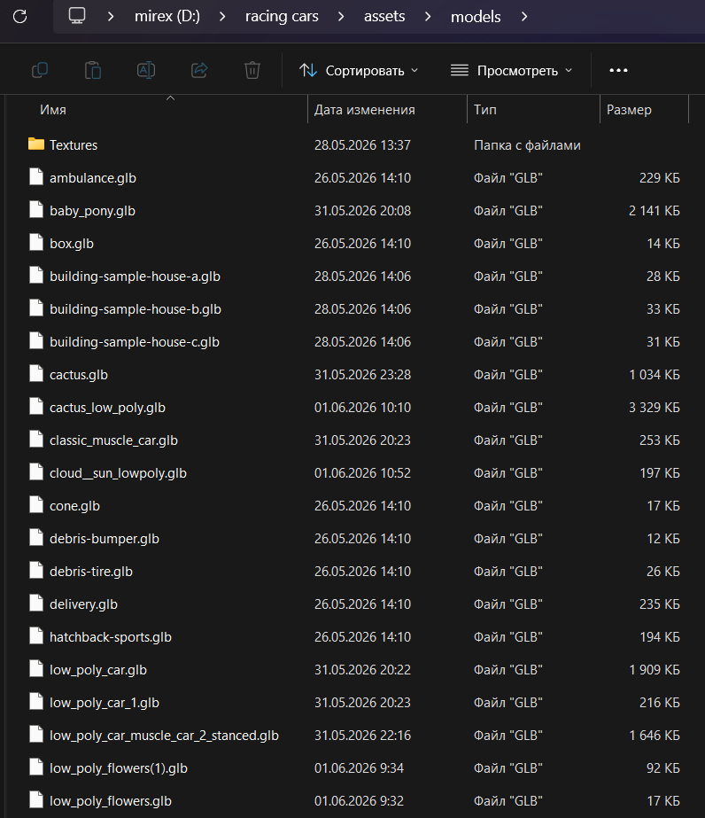
Рисунок 1 — Структура проекта и 3D-модели (GLB)
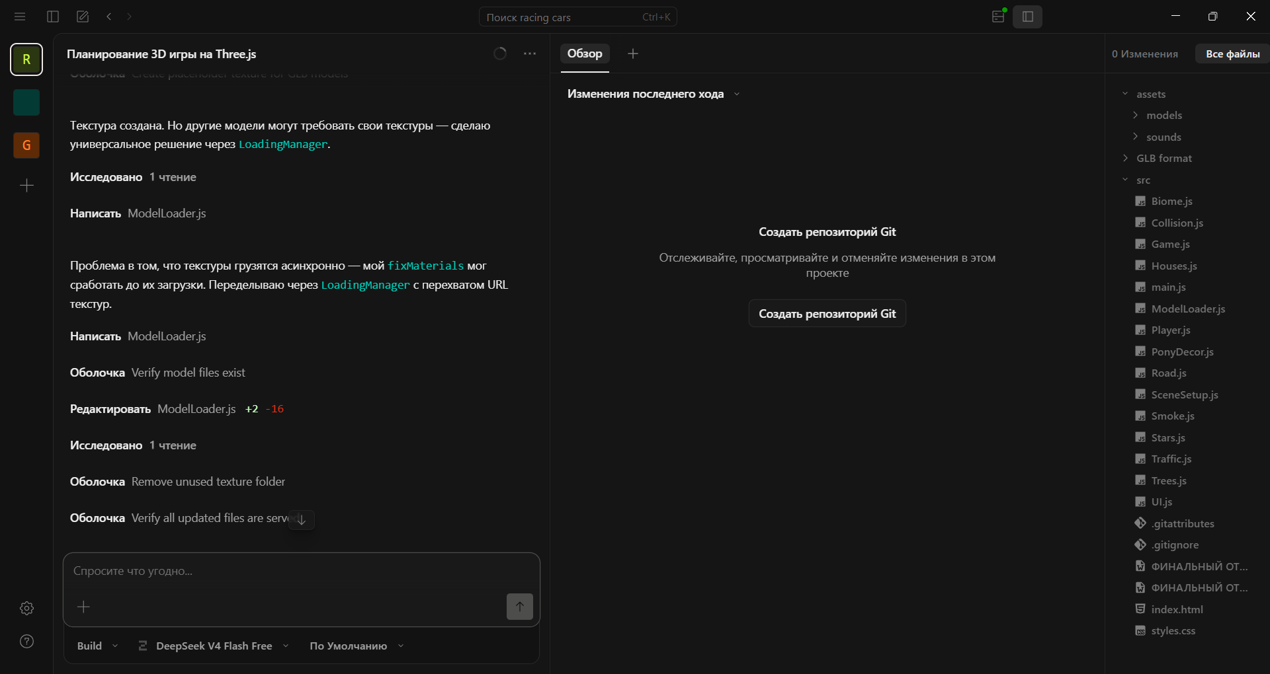
Рисунок 2 — Разработка игры в harness-инструменте Opencode

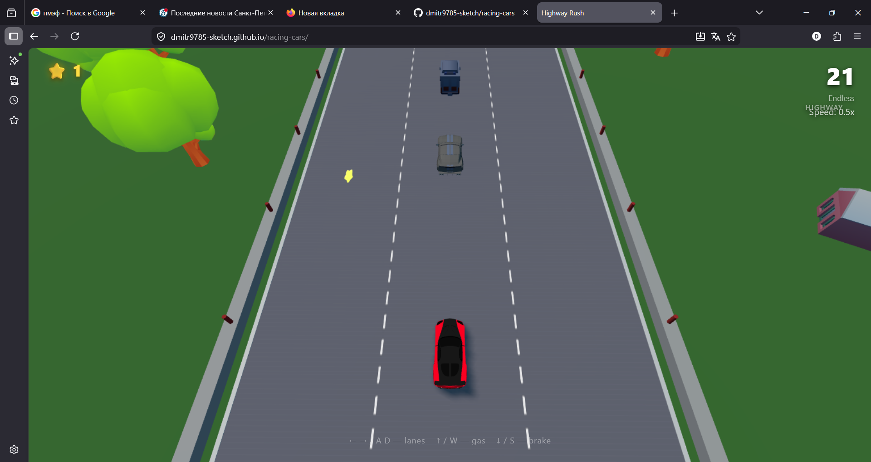
Рисунок 3 — Геймплей разработанной игры «Highway Rush»

ЗАКЛЮЧЕНИЕ

В ходе выполнения работы были изучены возможности harness-инструментов для разработки программного обеспечения и на практике создана полноценная веб-игра «Highway Rush» в жанре 3D-гоночной аркады. Игра включает бесконечную процедурно генерируемую дорогу с шестью сменяющимися биомами, три режима игры, одиннадцать уникальных моделей встречного транспорта, систему сбора звёзд с накоплением прогресса через localStorage, разблокируемый автомобиль Mazda RX7, а также альтернативный режим управления пони с собственной механикой и визуальным стилем. Проект демонстрирует возможности современного веб-стека (Three.js, WebGL, ES-модули) в сочетании с harness-инструментами для быстрой итеративной разработки.
Технические характеристики разработанного проекта:
- общий объём JavaScript-кода — 15 модулей (ES modules), около 50 килобайт (без учёта комментариев);
- размер игрового мира — бесконечная процедурная дорога 14 x 120 юнитов с зацикленной текстурой;
- режимы игры — 3 (Endless — бесконечный, 60 Seconds — на время, Star Rush — сбор 10 звёзд);
- количество персонажей — 3 (Race Car, Pony, Mazda RX7), каждый с собственным масштабом и GLB-моделью;
- музыкальное/звуковое сопровождение — отсутствует (возможность добавления в будущем);
- количество коммитов в Git — более 150;
- общее количество 3D-ассетов — 28 GLB-моделей (12 машин, 3 пони, 3 дома, дерево, звезда, кактус, пирамида, дым, 3 цветка, солнце, облако-солнце, 2 дополнительные);
В ходе разработки было пройдено несколько итераций отладки, затронувших критически важные аспекты: коллизии (world-space bounding boxes только по видимым мешам), биомы (плавный переход цветов, корректное переключение объектов окружения), видимость моделей (fixVisibility — отключение прозрачности для GLB), баланс скорости (прогрессивный рост baseSpeed, множитель газа).
Подход с использованием harness-инструмента (Opencode) показал себя как эффективное решение для разработки многофайловых проектов. Возможность напрямую работать с файловой системой, выполнять команды в терминале, управлять версиями через Git и тестировать изменения в реальном времени значительно ускорила цикл разработки по сравнению с использованием обычных ИИ-веб-чатов. Инструмент самостоятельно отслеживал зависимости между модулями и корректно обновлял все затронутые файлы при внесении изменений. Например, при расширении количества биомов с трёх до шести инструмент обновил модуль Biome.js, синхронизировал отображение в HUD (UI.js) и проверил, что все ссылки в Game.js остались валидными, — всё это за одну команду разработчика.
Опыт показал, что harness-инструменты являются перспективным направлением в автоматизации разработки программного обеспечения. Их использование позволяет разработчику сосредоточиться на архитектурных решениях и креативных аспектах, переложив рутинные операции кодирования, отладки и проверки на ИИ-ассистента. В сочетании с системой контроля версий Git и платформой GitHub для совместной работы и публикации, harness-инструменты образуют мощную экосистему для современной разработки. Данная работа демонстрирует, что даже один разработчик, вооружённый современным harness-инструментом, способен в сжатые сроки создать полноценный 3D-игровой продукт, который включает: 3D-графику (WebGL/Three.js), физику коллизий, процедурную генерацию окружения, систему биомов, управление тремя режимами игры и многоуровневый интерфейс.

СПИСОК ИСПОЛЬЗОВАННЫХ ИСТОЧНИКОВ

- Cursor: [сайт]. - URL: https://cursor.com/ (дата обращения: 01.06.2026).
- GitHub: [сайт]. - URL: https://github.com/ (дата обращения: 01.06.2026).
- Three.js: [сайт]. - URL: https://threejs.org/ (дата обращения: 01.06.2026).
- Opencode: [сайт]. - URL: https://opencode.ai/ (дата обращения: 01.06.2026).
- GLTFLoader: [документация]. - URL: https://threejs.org/docs/#examples/en/loaders/GLTFLoader (дата обращения: 01.06.2026).
- Репозиторий проекта Highway Rush. URL: https://github.com/dmitr9785-sketch/racing-cars
- Локальный запуск: npx http-server -p 8080 -c-1, запуск через браузер по адресу http://localhost:8080

